Муниципальная конференция
младших школьников « Я – исследователь»

История реликвии моей семьи

Автор: Голубенко Виктория
ученица 3 «Б» класса
МОУ «Беломорская СОШ№ 3»
Руководитель: Торопова Т.В.,
учитель начальных классов
МОУ «Беломорская СОШ № 3»

Беломорск, 2023 г.
ОГЛАВЛЕНИЕ

- Ведение ……………………………………………………………… 3
- Основная часть ……………………………………………………... 4
- Заключение …………………………………………………………. 7
- Источники …………………………………………………………... 8

Приложение………………………………………………………………… 9

Ведение
Семейная реликвия — это вещь или документ, передающаяся по наследству и имеющая большую ценность для конкретной семьи. Разные поколения хранят реликвию и заботятся о ней, чтобы затем передать ее своим внукам и правнукам. В нашей семье реликвией является кукла-пупс. Этой игрушке более 60 лет. Ею играла моя бабушка, потом моя мама, а теперь и я. Меня заинтересовала история появления этой куклы, и я решила это выяснить.

Тема нашего исследования История реликвии моей семьи.

Цель нашего исследования – история появления куклы-пупса.

Задачи:
- узнать о времени и месте изготовления таких кукол по заводскому клейму, стоящему на игрушке;
- установить особенности жизни людей того времени;
- собрать информацию о появлении куклы в нашей семье

Гипотеза – игрушка может рассказать интересные факты об особенностях жизни людей того времени, когда она была изготовлена.

Объект исследования – кукла-пупс.

Предмет исследования – особенности жизни людей времени изготовления этой игрушки.

В ходе выполнения работы мы использовали следующие методы:
- поиск информации в Интернете и ее анализ;
- интервью.
- экскурсия.

Эту куклу купила моя прабабушка Шадрина Прасковья Алексеевна своим дочерям Надежде и Евгении. В те годы детей покупными игрушками не баловали. Моей бабушке эта кукла досталась от старшей сестры. Куклу назвали Саша. Имя универсальное, подходит и для девочки и для мальчика. Это была единственная ее кукла, поэтому она с ней не расставалась. Бабушка Евгения Анатольевна выросла, но любимую куклу никому не отдала, не подарила, а бережно сохранила, так она перешла моей маме. Мама тоже очень любила этого пупса, хотя тогда уже были и другие куклы, говорящие, с закрывающимися глазами. Мама с бабушкой шили и вязали для Саши одежду, постельное белье. У куклы были кроватка, коляска, стол и стульчик, посудка и целый шкафчик одежды. А когда и мама выросла, то тоже не выбросила куклу, хоть она и была уже очень старой. Вот так она и оказалась у меня.
Бабушка рассказала мне, что иногда продавались куклы не целиком, а что отдельно головы с плечиками – бюсты. Их пришивали к тряпичному телу, и таким образом пупс был мягконабивной. Люди, у которых не было хорошего достатка, могли купить только голову куклы, а нижнюю часть сшить самостоятельно.
К сожаленью, бабушка не знала, в каком году и где ее сделали пупса, поэтому дальше я пошла с этим вопросом к маме. И мы стали искать информацию. Если внимательно рассмотреть куклу, то на спине у нее можно увидеть клеймо в виде штурвальчика.
Именно оно и помогло нам. Мы нашли много интересного.
Оказывается, выпускали таких кукол на пороховом заводе «Красный боевик».
Но причем же здесь игрушки и военный завод по производству пороха?
Все дело в том, что целлулоид- материал из которого изготовлена кукла, как и порох, производили из одного сырья – целлюлозы, а потому эти два производства зачастую объединяли под одной крышей – и практично и секретность соблюдена.
Построен этот завод был еще в 1915 году как предприятие оборонного назначения по указу царя Николая II и тогда же вокруг него вырос поселок.
Поселок несколько раз переименовывали, а вместе с ним и завод.
Тамбовский пороховой завод за свою историю имел много названий, но наиболее известен как завод «Красный боевик» и «Котовский завод пластмасс». Это был самый крупный завод на Тамбовщине.
И хотя в советское время предприятие было засекречено, но широкую известность и даже славу приобрела его гражданская продукция – игрушки, в частности знаменитая кукла-неваляшка. Надо сказать, что снаряды, которые выпускал тогда завод, тоже называли «неваляшками» — из военной хитрости.
Сначала на заводе лишь перерабатывался импортный порох, но затем был выпущен первый порох, произведенный самостоятельно, в апреле 1933 года начат выпуск целлулоида, а в 1936 году изделий из него, в том числе и игрушек.
До тех пор, пока целлулоид был впервые изобретён, почти все куклы были бьющиеся и хрупкие - из папье-маше и воска, все эти материалы были легко разрушаемы. А кукол из целлулоида можно купать и ронять. Такие куклы стали пользоваться большим спросом и их производство значительно выросло. На игрушках ставили клеймо завода.
Хотя завод был переименован из «Завода Красный Боевик», но игрушки еще какое-то время клеймили знаменитым ромбом с тремя буквами.
Позже появилось клеймо «черепашка», хотя его ошибочно часто называют и снежинкой и солнышком и штурвальчиком. Это именно это клеймо есть на моей кукле. Вот тогда-то, в те далекие времена и была произведена моя Саша
С завода куклы попадали в магазины, где сидели на полках в ожидании своих маленьких хозяек. Целлулоидные пупсы продавались голыми, а уж потом девочки или мамы шили им платья. На некоторых старых советских фото в магазинах игрушек эти куклы сидят рядами на полках – и все голышки. Вот и мои мама, бабушка и прабабушка также шили наряды для Саши. Некоторые из них сохранились до сих пор. Недавно мы с мамой обновили гардероб Саши, мама связала ей новый наряд, а я ей в этом помогала. Я пришивала пуговки и делала шнурки для башмачков.
В настоящее время завод работает в полную силу. Тамбовский пороховой завод выпускает не только начинку для патронов, боеприпасов, пороховые заряды для ракет, но и более 35 видов неваляшек, только уже из другого материала ПВХ. К сожалению, пупсов и других кукол завод не производит.
Сейчас таких кукол сохранилось немного, но есть люди, которые их бережно хранят, реставрируют старых и собирают коллекции. Например, в Санкт-Петербурге есть Музей Ленинградского Детства, который был открыт в 2013 году. История его создания связана с жителем блокадного Ленинграда – Надеждой Михайловной Мурыгиной. Жила-была в Ленинграде девочка Надя. Во время войны её мама продала любимую куклу дочери, чтобы купить еды. После окончания Великой Отечественной войны Надежда Михайловна увидела куклу, которая была очень похожа на прежнюю. Она приобрела её. Это и положило начало личной коллекции, из которой позднее более трёхсот кукол она передала школьному музею.
Нам с мамой удалось побывать в Санк-Петербургском Музее Игрушки. Там хранятся игрушки разных времен. В нем несколько залов, один из них посвящен советской игрушке. В нем представлены витрины, в которых находятся куклы, производства СССР. Среди них есть и точно такая же, как моя.

Заключение
А моя Саша живет в моей комнате вместе с другими более современными игрушками. Эта кукла – реликвия нашей семьи. Я обязательно сохраню ее и передам своим детям, она перейдет уже к следующему поколению. Теперь я смогу рассказать историю появления этой куклы и историю нашей семьи. Семейные реликвии могут рассказать нам об исторических событиях, об эпохе или о судьбе отдельного человека.

Источники:
- https://www.citywalls.ru/house/comm_image102-105176.jpg?mt=1649599543&s=lnj0p7vn09h2abom6vvgfju354
- https://babiki.ru/blog/sovetski-vintazg/128299.html
- https://dzen.ru/media/olegeverzov/mesto-gde-jivut-hoha-i-vesnushka-a-takje-vashi-detskie-igrushki-muzei-leningradskogo-detstva-v-peterburge-6161eeaf1acf7f5d7f64781c
- https://walkday.ru/rubrika/20150225-musium-toys/

ПРИЛОЖЕНИЕ
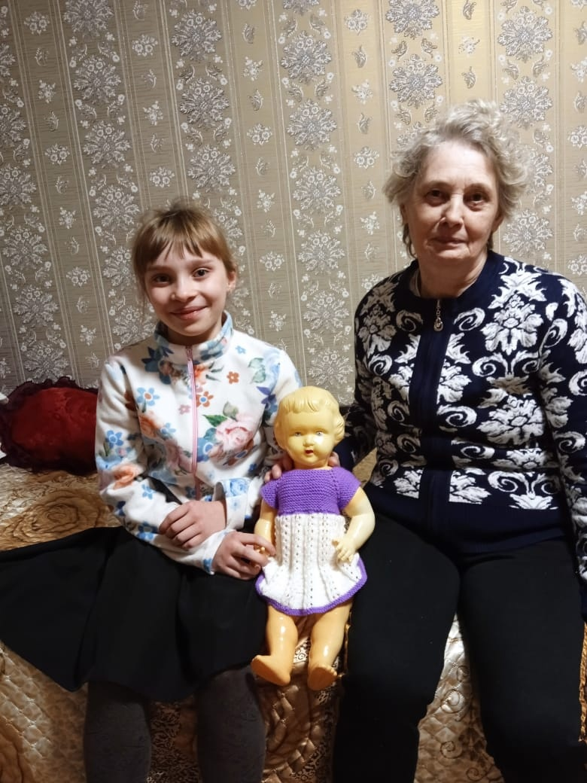
Моя бабушка Божкова Евгения Анатольевна

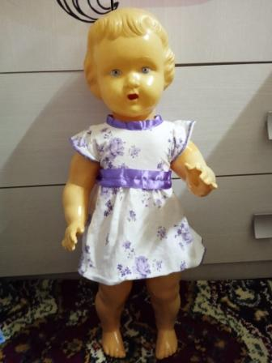
Кукла пупс целлулоидная. Рост 50 см

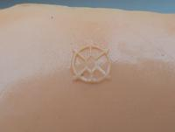
Клеймо на спине куклы

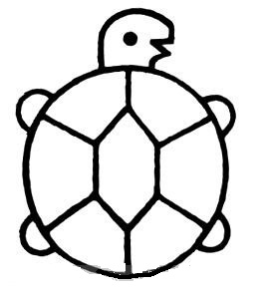
Логотип завода и клеймо, которым клеймили игрушки

